Муниципальное бюджетное дошкольное образовательное учреждение
детский сад № 12 «Октябрёнок»

Развлечение

«Родной язык – народа достояние»

для детей старшего дошкольного возраста



Автор: учитель – логопед:
Шутай Ирина Владимировна

г. Приморско-Ахтарск
2020 г.

«Жизнь народа в его языке, язык народа - это феномен. Каждый язык – сокровище гения всего человечества». Чингиз Айтматов

В мире с 2000 года отмечается Международный день родного языка, провозглашенный на Генеральной конференции ЮНЕСКО 17 ноября 1999 года. Дата выбрана не случайно — в знак памяти событий, произошедших 21 февраля 1952 года в Дакке (ныне столица Бангладеш).
Эта дата стала отличным поводом для разработки и организации в детском саду ряда мероприятий, направленных на обогащение духовного мира детей через различные виды деятельности.
Цель: познакомить детей с «Международным днем родного языка». Обогатить духовный мир детей через различные виды деятельности.
Задачи:
- дать понятие, что такое родной язык и почему его называют родным.
- развивать у детей любознательность и интерес к языкам.
- воспитать уважение и любовь к родному языку, а также к другим языкам.
- воспитывать патриотизм, толерантность.
- способствовать развитию нравственных качеств характера.
- развивать речь детей, память, мышление, ораторское искусство; раскрывать таланты воспитанников.

Предварительная работа: беседы о Родине, о родном языке; дидактические игры: «Скажи наоборот», «Составь слово», «Доскажи словечко», «Рифмушки»; рассматривание иллюстраций русской национальной одежды, русских сувениров; чтение русских народных сказок, знакомство с пословицами и поговорками о родном языке; русские народные подвижные игры; слушание русских народных песен; экскурсия в детскую городскую библиотеку.

ХОД МЕРОПРИЯТИЯ

Педагог: сегодня, ребята, особенный праздник - международный день родного языка. Отмечают его не только в России, но и во всех странах мира: Японии, Индии, Франции, Германии, Англии, Италии.
Всем народам мира он очень дорог. Ведь самый понятный и родной язык для каждого человека - тот, на котором он начал говорить первые в своей жизни слова. На каком языке разговариваем мы с вами?
Дети: на русском.
Педагог: какое первое слово произносит ребенок?
Дети: мама.
2
Педагог: по-немецки это звучит как "мутер", по-английски - "мазер", по-французски - "маман".
Педагог:
Буква к букве - будет слово,
Слово к слову - речь готова.
И напевна, и стройна,
Музыкой звучит она.
Так восславим буквы эти!
Пусть они приходят к детям,
И пусть будет знаменит
Наш славянский алфавит!
(песня «Песенка – Азбука» слова Б. Заходер, музыка В. Щукин)
Педагог: слово "алфавит" пришло к нам из греческого языка. В греческом языке первая буква называется "альфа", а вторая "вита" - из них и получилось слово "алфавит". А теперь назовите, пожалуйста, известные вам буквы алфавита.
(Дети называют буквы)
Педагог: ребята, вы уже знаете буквы! А умеете из них составлять слова?
(Предполагаемый ответ детей)
Педагог: я предлагаю вам сыграть в интересную игру "Составь слово".
(Перед участниками игры буквы русского алфавита, дети составляют из букв слова: "мама", "мир", «дом», "родина".
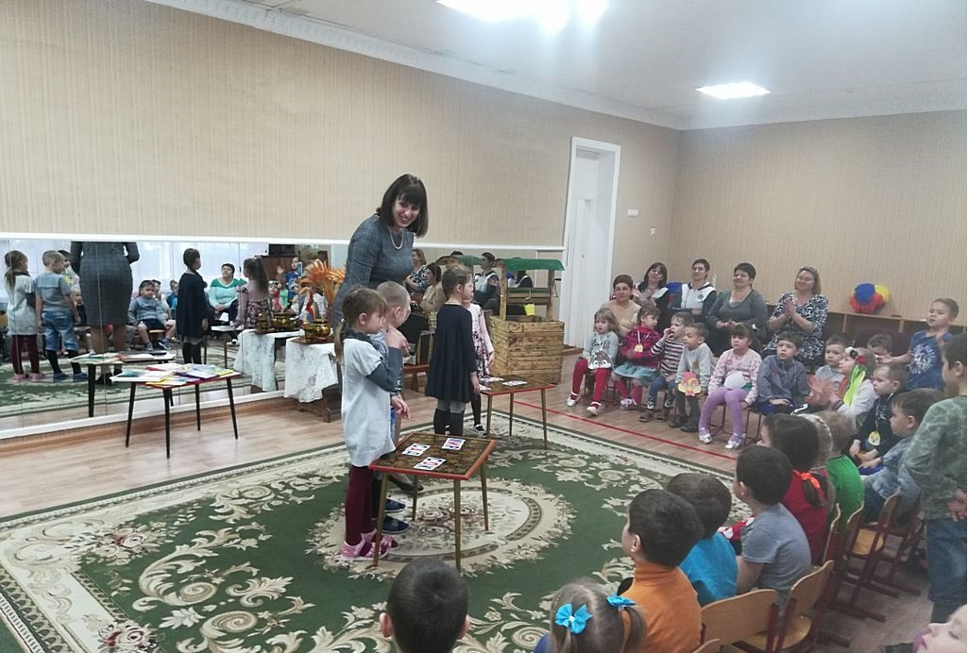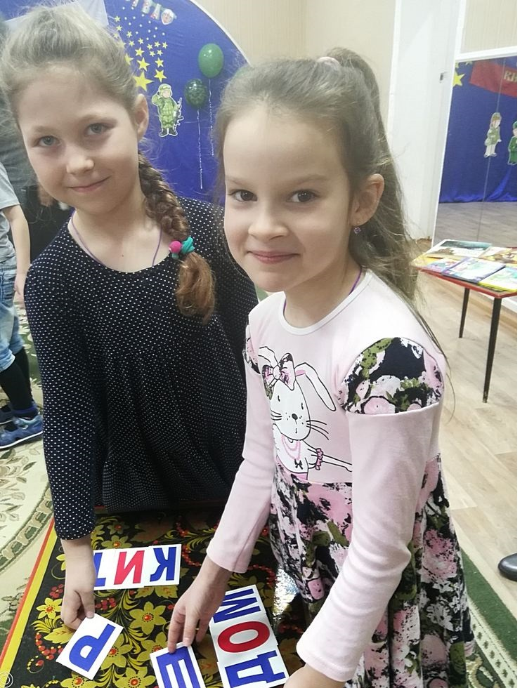

Дидактическая игра «Составь слово».

Педагог: ребята, вы уже знаете, что
в России живут люди разных национальностей. У каждого из них есть свой родной язык, который они берегут и передают из поколения в поколение. Сегодня у нас в гостях главный специалист городской детской библиотеки Лидия Робертовна Волошина.
Беседа специалиста по теме.
3
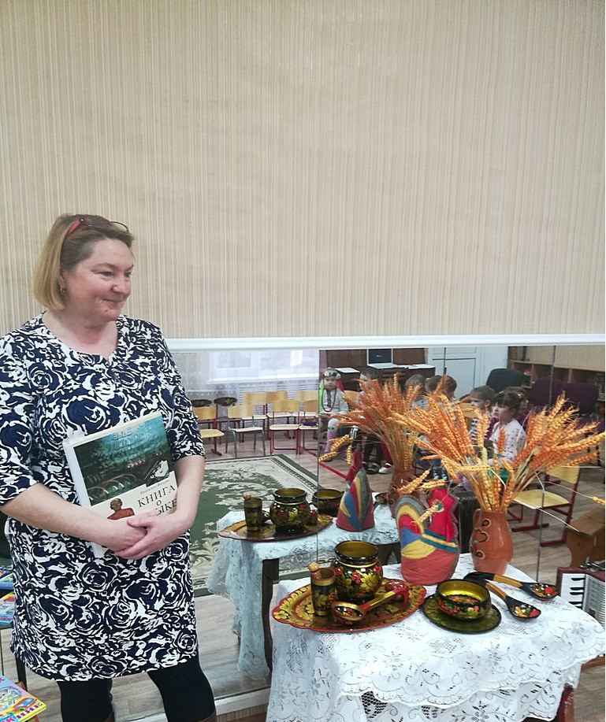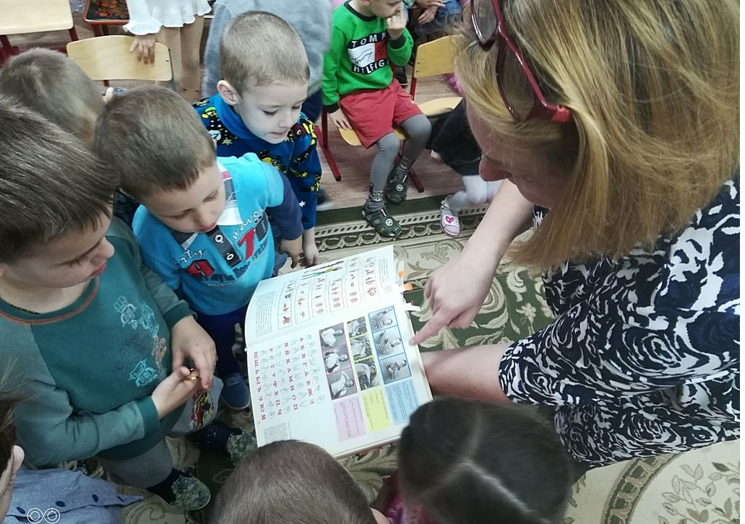

Беседа «Росся многонациональная»

Педагог: как невозможно представить землю без сеятеля, жизнь без хлеба, человека - без родины, так и великий русский язык невозможно представить без пословиц и поговорок. Предлагаю нам вместе их вспомнить.
- Слово не воробей, вылетит не поймаешь.
- Слово – серебро, молчание – золото.
- Красно поле пшеном, а беседа умом.
- Что кого веселит, тот про то и говорит.
- Без русского языка не будет и сапога.
- На великое дело – великое слово.
- Велик и могуч русский язык.
- Язык языку весть подает.
- Доброе слово лучше мягкого пирога.
- Доброе слово уймет злое.
Педагог:
Родной язык — народа достояние,
Он с детства каждому из нас знаком.
Стихи и проза, сказки и предания —
Всё мило нам на языке родном!
Педагог: пословица – это мудрость народная! Веками русский народ сочинял и копил пословицы, пословица ведь не мимо молвится!
Делу – время, потехе – час!
Приглашаю вас ребята поиграть сейчас!
Становись честной народ, поиграем в «Ручеёк».
(русская народная игра «Ручеёк»)
Педагог: а как же без песни на нашем родном языке!
Народная песня «Як служив я в пана»

7
Исполняют дети старшей группы и музыкальный руководитель Ткаченко Елена Сергеевна)

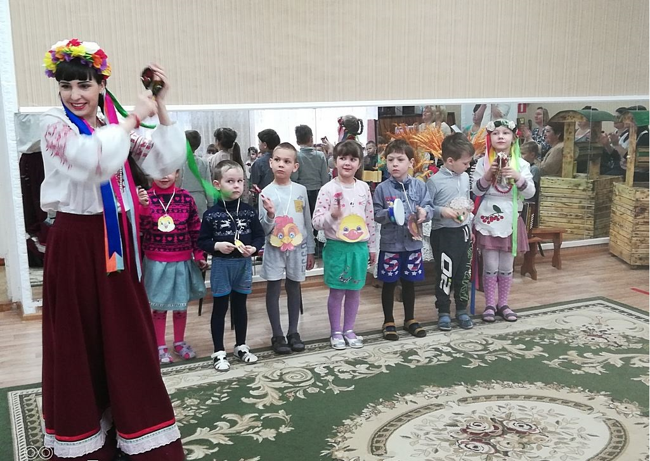

Народная песня «Як служив я в пана».

Педагог: Стихи будем мы читать, рифму к слову подбирать, на вопросы отвечать. И конечно, без сомненья, речь при этом развивать!
Речевая игра «Рифму к слову подбери».
Из муки он был печён,
На сметане был мешён.
На окошке он студился,
По дорожке он …… (катился).
Был он весел, был он смел
И в пути он песню ….. (пел),
Съесть хотел его Зайчишка,
Серый волк и бурый ….. (Мишка).
А когда малыш в лесу
Встретил рыжую ….. (Лису),
От неё уйти не смог.
Что за сказка? (Колобок)
Педагог:
Язык наш прекрасный -
Богатый и звучный.
То мощный и страстный,
То нежно певучий.
В нём есть и усмешка,
5
И меткость, и ласка.

Написаны им
И рассказы, и сказки –
Страницы волшебных,
Волнующих книг!
Люби и храни
Наш великий язык!
Флэшмоб.
«Я, ты, он, она вместе целая страна»

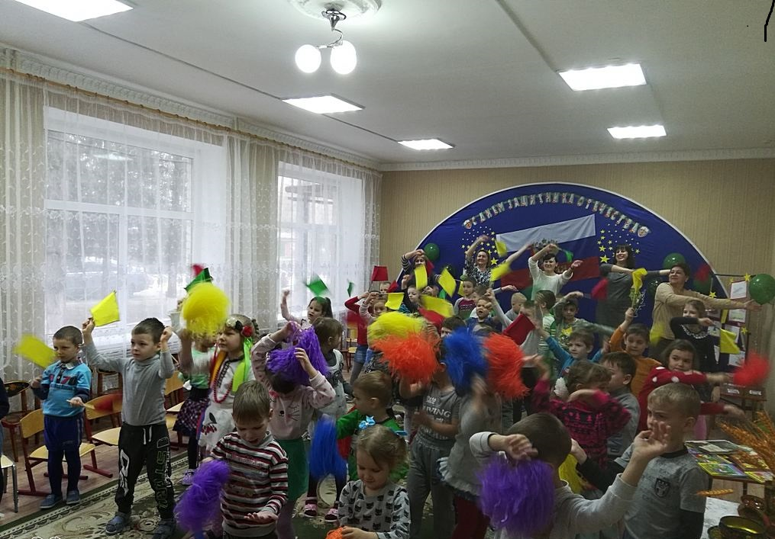

6
Приложение.
Песни

«ЯК СЛУЖИВ Я У ПАНА»
(Шуточная народная песня)
Як служил я в пана
На пэрвое лэто,
Заробыв я в пана
Курочку за это
А та курка - щебатурка,
Моя курочка.
По двору ходэ, цыплят водэ,
И крычить, тай гука,
Вы куда, куда, куда.
По двору ходэ, цыплят водэ,
И крычить, тай гука,
Вы куда, куда, куда.
Як служил я в пана
На другое лэто
Заробыв я в пана
Пэтуха за это.
А той пэтух: громатуха,
А та курка щебатурка,
Моя курочка.
По двору ходэ, цыплят водэ,
И крычить, тай гука,
Вы куда, куда, куда.
По двору ходэ, цыплят водэ,
И крычить, тай гука,
Вы куда, куда, куда.
Як служил я в пана
На трэтьое лэто,
Заробыв я в пана
Качичку за это.
А та качка: ка-ка-ка-ка,
А той пэтух: громатуха,
А та курка-щебатурка,
Моя курочка.
По двору ходэ, цыплят водэ,
И крычить, тай гука,
Вы куда, куда, куда.
По двору ходэ, цыплят водэ,
И крычить, тай гука,
Вы куда, куда, куда.
Як служил я в пана
На четвэртэ лэто,
Заробыв я в пана
Гусочку за это,
А та гуся: сю-ся-сю-ся,
А та качка: ка-ка-ка-ка,
А той пэтух: громатуха,
А та курка-щебатурка,
Моя курочка.
По двору ходэ, цыплят водэ,
И крычить, тай гука,
Вы куда, куда, куда.
По двору ходэ, цыплят водэ,
И крычить, тай гука,
Вы куда, куда, куда.
Як служил я в пана
На пьятое лэто,
Заробыв я в пана
Индюка за это.
А той индя: финдя-брындя,
А та гуся: сю-ся-сю-ся,
А та качка: ка-ка-ка-ка,
А той пэтух: громатуха,
А та курка-щебатурка,
Моя курочка.
По двору ходэ, цыплят водэ,
И крычить, тай гука,
Вы куда, куда, куда.
По двору ходэ, цыплят водэ,
И крычить, тай гука,
Вы куда, куда, куда.
«ПЕСЕНКА АЗБУКА»
(Слова Бориса Заходера, музыка В. Щукина)
Тридцать две родных сестрицы,
Писаных красавицы,
На одной живут странице,
А повсюду славятся!
К вам они сейчас спешат,
Славные сестрицы, -
Очень просим всех ребят
С ними подружиться!
А, Б, В, Г, Д, Е, Ж
Прикатили на еже!
3, И, К, Л, М, Н, О
П, Р, С, Т, У, Ф, X
Оседлали петуха, -
Ц, Ч, Ш, Щ, Э, Ю, Я -
Вот и все они, друзья!
Познакомьтесь с ними, дети!
Вот они - стоят рядком.
Очень плохо жить на свете
Тем, кто с ними не знаком!

Стихи о родном языке.
«В день солнечный июльский»
В день солнечный июльский,
Цветы, цветы вокруг
Красив язык мой русский,
Как этот летний луг.
Иду тропинкой узкой-
Деревья до небес!
Могуч язык мой русский
Как этот русский лес!
И в радости и в грусти –
Он всякий час со мной.
Родной язык мой русский,
Как Родина родной!
А. Шибаев
«С чего начинается Родина»
С чего начинается Родина?
С картинки в твоем букваре,
С хороших и верных товарищей,
Живущих в соседнем дворе.
А может, она начинается
С той песни, что пела нам мать,
С того, что в любых испытаниях
У нас никому не отнять.
С чего начинается Родина?
С заветной скамьи у ворот,
С той самой березки, что во поле,
Под ветром склоняясь, растет.
А может, она начинается
С весенней запевки скворца
И с этой дороги проселочной,
Которой не видно конца.
С чего начинается Родина?
С окошек, горящих вдали,
Со старой отцовской буденовки,
Что где-то в шкафу мы нашли.
А может, она начинается
Со стука вагонных колес
И с клятвы, которую в юности
Ты ей в своем сердце принес.
С чего начинается Родина?
М. Матусовский

«Язык наш прекрасный»
Язык наш прекрасный –
Богатый и звучный,
То мощный и страстный,
То нежно-певучий.
В нем есть и усмешка,
И мягкость, и ласка.
Написаны им
И рассказы, и сказки.
Страницы волшебных,
Волнующих книг!
Люби и храни
Наш великий язык!
М. Матусовский
«Любимое слово»
Это кто там ложку «ложит»?
Знай, такого быть не может!
Ложку мы на стол кладём,
А тебя – к обеду ждём.
Н. Пикулева
«Неграмотный пират»
Жил на свете некультурный
И неграмотный пират.
Бросить мусор мимо урны
Был пират ужасно рад.
Безо всякого стыда
В море грабил он суда,
А на чтенье умных книжек
Не затрачивал труда.
Как-то раз решил пират
Закопать на пляже клад,
Ровно тридцать три рубина,
Каждый весом в сто карат.
Но никак решить не может:
Чтобы кладу не пропасть,
В яму клад ему полОжить,
ПоложИть или поклАсть?
«Вдруг»,- он мыслит, — «На беду,
Клад неверно покладу?
Эдак я, с таким раскладом,
Вовсе по миру пойду!»
Грусть-печаль пирата гложет,
Отложил пират ножи.
ПоложИть, или полОжить —
Как же правильно, скажи?
Алексей Ерошин
«Прислушайся к слову»
Была
ТИШИНА,
ТИШИНА,
ТИШИНА…
Вдруг
ГРОХОТОМ
ГРОМА
Сменилась она!
И вот уже дождик
Тихонько — ты слышишь? —
ЗАКРАПАЛ,
ЗАКРАПАЛ,
ЗАКРАПАЛ
По крыше…
Наверно, сейчас
БАРАБАНИТЬ
Он станет…
Уже
БАРАБАНИТ!
Уже
БАРАБАНИТ!
А. Ерошин
Игра в словечки
Не только дети
Любят прятки,
Играть умеют и слова:
Заря —
Упрятана в ЗАРЯдке,
А в риСОВАльщике —
Сова.
К словам прислушайся немножко:
В дОСАде
Спряталась оса.
На дне луКОШКА
Дремлет кошка,
А в паЛИСАднике —
Лиса.
Из гРЕЧКИ
Вытекают речки,
В ЛЕЩИне
Плещутся лещи.
Овечки прячутся
В слОВЕЧКИ.
А дальше…
Дальше сам ищи!
А. Ерошин
Квакушка
Лягушке нравятся слова
с ее любимым слогом «КВА»,
буКВАльно каждое словцо,
где слог любимый налицо:
КВАртал,
эКВАтор,
клюКВА,
КВАс,
в КВАртире
брюКВА
(про запас)
КВАртет,
аКВАриум,
МосКВА…
бесспорно, славные слова —
буКВАрь,
КВАдрига
и КВАдрат,
но слышать я
совсем не рад
по триста тридцать раз на дню
про аКВАрель
и аКВАланг,
и антиКВАрную
КВАшню!
КВАк можно
сутками
в пруду
такую
КВАкать
ерунду!
устав от кваканья квакушки,
я вставил в уши по заглушке.
А. Шибаев

«Родной язык»
Родной язык!
Он с детства мне знаком,
На нем впервые я сказала «мама»,
На нем клялась я в верности упрямой,
И каждый вздох понятен мне на нём.
Родной язык!
Он дорог мне, он мой,
На нем ветра в предгорьях наших свищут,
На нем впервые довелось услышать
Мне лепет птиц зеленою весной.
Т. Зумакулова

«Много языков на свете разных»
Много языков на свете разных-
Выучить их все не смог бы я,
Все они по-своему прекрасны,
В каждом есть изюминка своя.
Говорят в Париже по-французски,
По-немецки говорит Берлин;
Мне же дорог мой, привычный, русский,
Для меня родной лишь он один.
Мелодичный, гибкий и певучий,
С детства он меня очаровал,
И не зря великим и могучим
Наш язык Тургенев называл.
Развиваясь быстро, динамично,
Впитывая разные слова.
Новое воспринимал отлично,
Но и мудрость предков в нём жива.
Да и только нашей, русской речью
Можно Русь привольную воспеть!
Будет жить язык наш русский вечно
И не сможет, верю, умереть.
М. Крюков
«Русский язык»
Я люблю свой родной язык!
Он понятен для всех,
Он певуч,
Он, как русский народ, многолик,
Как держава наша, могуч.
Он язык луны и планет,
Наших спутников и ракет.
На совете за круглым столом
Разговаривайте на нем:
Недвусмысленный и прямой,
Он подобен правде самой.
А. Яшин

Используемые электронные ресурсы.

- http://teksti-pesenok.ru/3/Volnaya-Stanitsa/tekst-pesni-Yak-slujil-ya-v-pana
- https://materinstvo.ru/art/stihi-o-russkom-yazyke
- https://www.guitarprofy.ru/b-zaxoder-azbuka-33-rodnyx-sestricy-akkordy-i-tekst-pesni/

7

